Федеральное государственное автономное образовательное
учреждение высшего образования
«КРЫМСКИЙ ФЕДЕРАЛЬНЫЙ УНИВЕРСИТЕТ ИМЕНИ В.И. ВЕРНАДСКОГО»
(ФГАОУ ВО «КФУ ИМ. В.И.ВЕРНАДСКОГО»)

Бахчисарайский колледж строительства,
архитектуры и дизайна (филиал)
ФГАОУ ВО «КФУ им. В.И. Вернадского»

Утверждаю
Проректор по учебной
и методической деятельности ФГАОУ ВО
«КФУ им. В.И. Вернадского»
_____________Н.В. Кармазина
"____"_______________2024г.

ПРОГРАММА

вступительного испытания для поступления на обучение
по образовательной программе среднего профессионального образования
по специальности 07.02.01 Архитектура

Бахчисарай, 2024г.

Разработчик программы:
Ямщикова Светлана Андреевна, преподаватель высшей категории Бахчисарайского колледжа строительства, архитектуры и дизайна, председатель цикловой методической комиссии № 5 Дисциплин профессионального цикла по специальности 07.02.01 Архитектура

- ПОЯСНИТЕЛЬНАЯ ЗАПИСКА
Программа вступительных испытаний для поступления на обучение по программе среднего профессионального образования по специальности 07.02.01 «Архитектура» составлена на основании Федерального закона «Об образовании в Российской Федерации» от 29.12.2012 № 273-ФЗ, приказа министерства образования и науки РФ от 23.01.2014 № 36 «Об утверждении Порядка приёма на обучение по образовательным программам среднего профессионального образования», «Об утверждении правил приёма на обучение по программам среднего профессионального образования в Федеральное государственное автономное образовательное учреждение высшего образования «Крымский федеральный университет имени В.И. Вернадского» на 2024-2025 учебный год.

Вступительное испытание проводится в форме творческого испытания по рисунку и композиции.
Продолжительность вступительного испытания - 4 часа.
Основной целью творческого испытания является определение у абитуриентов уровня реалистического отображения действительности, художественного вкуса, творческих способностей.

- СОДЕРЖАНИЕ ПРОГРАММЫ

В ходе творческого испытания абитуриенту необходимо выполнить задание по композиции (1 час) и задание по рисунку (3 часа).

Задание 1. Композиция.
Составьте простую композицию на формате бумаги А4, используя заданные геометрические фигуры (квадрат, треугольник, прямоугольник, круг). Работа выполняется в соответствии с заданием в вытянутом билете. Фигуры, из которых необходимо составить композицию указаны в билете.
Образец выполнения работы:

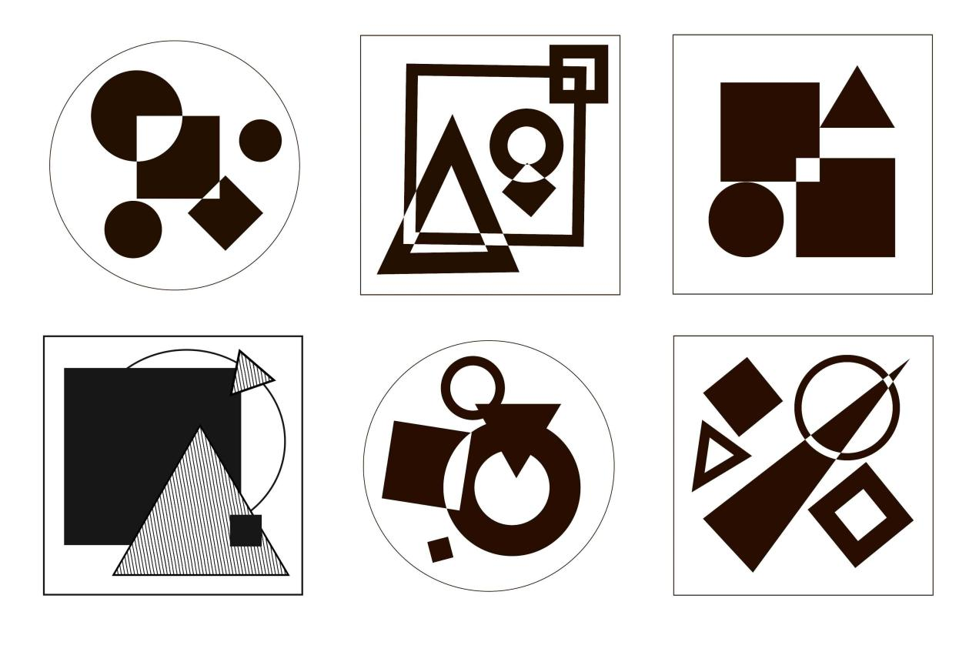
Задание 2. Рисунок
Выполните рисунок в карандаше на формате бумаги А3 несложного натюрморта, состоящего из двух предметов, локальных по окраске, на простом фоне.
Предметы натюрморта - гипсовые объёмные фигуры: куб, шар, цилиндр, конус, шестигранная призма.
Этапы выполнения работы:
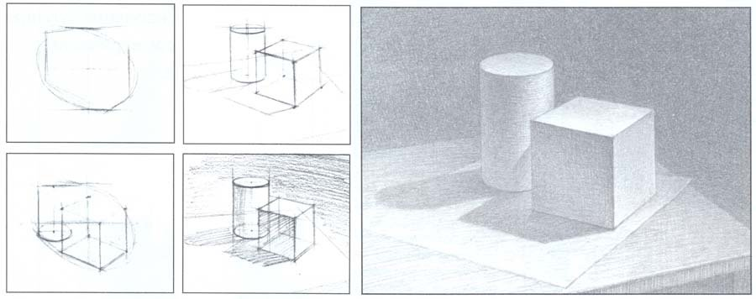
Для успешного выполнения творческого испытания абитуриент должен:
- закомпоновать натюрморт в формат листа А3;
- передать взаимное расположение фигур, их пропорции, линейную и воздушную перспективу;
- выдержать культуру штриха.

Образец выполнения задания «Рисунок»:
